考试方式： 闭卷
学院 系 专业班级 姓名 学号

(密封线外不要写姓名、学号、班级、密封线内不准答题，违者按零分计)

…………………………………………密…………………………封……………………………………线…………………………………
太原理工大学 大学数学 试卷（A）
适用专业：2019级法学专业 考试日期： 2020.01.10 时间： 120 分钟 共 6 页
题 号 | 一 | 二 | 三 | 四 | 总 分
得 分
得 分 | 评卷人
- 单项选择题（每小题3分，共18分）。

1．下列函数在其定义域内不连续的是 （ ）
(A) 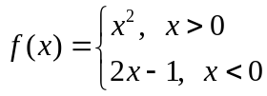
(B) 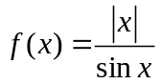
(C) 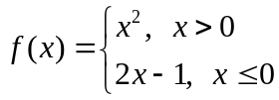
(D) 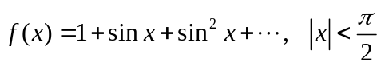
2．设函数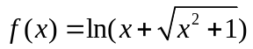，则该函数是 （ ）
（A）奇函数 （B）偶函数
（C）非奇非偶函数 （D）既是奇函数又是偶函数
3．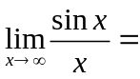 （ ）
（A）1 （B）0 （C） （D）不存在
4．若与之积为不可能事件，则称与 （ ）
(A) 相互独立 (B)互不相容 (C) 对立 (D)构成完备事件组
5．设有数据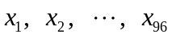，按其数值大小的顺序重新排列成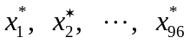，则（ ）是数据的中位数。
(A)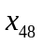 (B)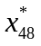 (C)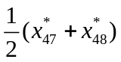 (D)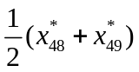
6.设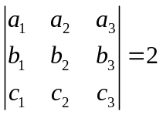，则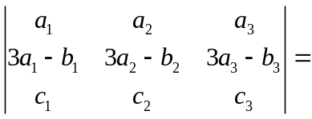 （ ）
(A)2 (B)-2 (C)6 (D) -6

得 分 | 评卷人
- 填空题（每小题3分，共30分）。

1．函数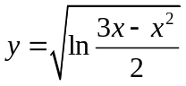的定义域为 。
2．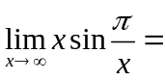 。
3．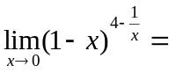 。
4．设函数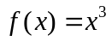，则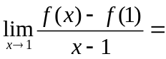 。
5．设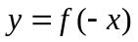，则导函数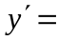 。
6．若的一个原函数是，则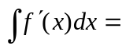 。
7．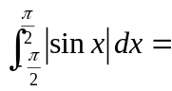 。
8．行列式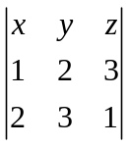中元素的代数余子式是 。
9．事件，满足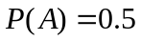，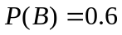，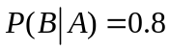，则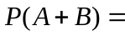 。
10．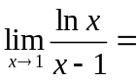 。

得 分 | 评卷人
三、计算题（每小题6分，共36分）。

1．计算极限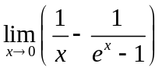。

2．求函数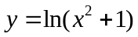在区间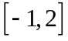上的最大值与最小值。

3．计算四阶范德蒙行列式
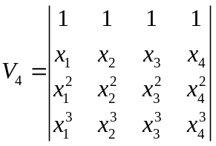。

4. 设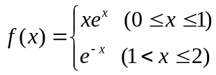，求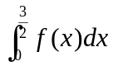。

5. 求极限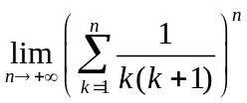。

6.求所有与矩阵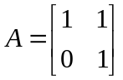可交换的矩阵。

得 分 | 评卷人
四、解答题（每小题8分，共16分）。

1．当为何值时，线性方程组
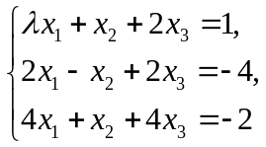
有唯一解？并求出其解。

2.一批产品的废品率为10%，每次抽取一个，观察后再放回去，独立地重复5次，求5次观察中恰有2次是废品的概率。

